Dělitelnost deseti
Úkol 1 Vybarvi v tabulce všechny násobky čísla 10.
1 | 2 | 3 | 4 | 5 | 6 | 7 | 8 | 9 | 10
11 | 12 | 13 | 14 | 15 | 16 | 17 | 18 | 19 | 20
21 | 22 | 23 | 24 | 25 | 26 | 27 | 28 | 29 | 30
31 | 32 | 33 | 34 | 35 | 36 | 37 | 38 | 39 | 40
41 | 42 | 43 | 44 | 45 | 46 | 47 | 48 | 49 | 50
51 | 52 | 53 | 54 | 55 | 56 | 57 | 58 | 59 | 60
61 | 62 | 63 | 64 | 65 | 66 | 67 | 68 | 69 | 70
71 | 72 | 73 | 74 | 75 | 76 | 77 | 78 | 79 | 80
81 | 82 | 83 | 84 | 85 | 86 | 87 | 88 | 89 | 90
91 | 92 | 93 | 94 | 95 | 96 | 97 | 98 | 99 | 100

Úkol 2 Sleduj v tabulce, jaká vlastnost spojuje všechny násobky čísla 10 a doplň pravidlo pro dělitelnost deseti.

Číslo je dělitelné deseti, jestliže ……………………………………………………………………………

Úkol 3 Dokázal bys podobné pravidlo vytvořit pro dělitelnost stem?

Číslo je dělitelné stem, jestliže ………………………………………………………………………………

Cvičení
1. Deset kamarádů se rozhodlo, že během jednoho týdne prázdnin uspořádají každý den turnaj ve společenských hrách. Na dobrovolném vstupném vybrali částky, které jsou zapsány v tabulce. Ve které dny se mohli o částku spravedlivě rozdělit?
Pondělí | Úterý | Středa | Čtvrtek | Pátek | Sobota | Neděle
670 Kč | 905 Kč | 838 Kč | 840 Kč | 750 Kč | 1405 Kč | 1600 Kč

2. Odpověz na níže zadané otázky:
a) Kolik je dvojciferných čísel dělitelných deseti? ……………..
b) Kolik je dvojciferných čísel dělitelných stem? ……………..
c) Kolik je trojciferných čísel dělitelných stem? ……………..
d) Kolik je trojciferných čísel dělitelných deseti? ……………..

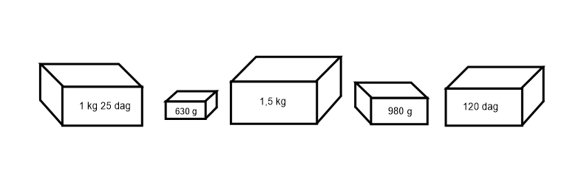
3. V obchodě zůstalo na regálu několik krabic, na nichž je uvedena hmotnost zboží, které je uloženo uvnitř. Hmotnost jedné čokolády je 100 gramů. Rozhodni, ve kterých krabicích mohou být uloženy tyto čokolády.

4. Napiš:
a) Největší dvojciferné číslo dělitelné deseti. ………………………………………….
b) Nejmenší dvojciferné číslo dělitelné deseti. ………………………………………….
c) Všechna trojciferná čísla dělitelná deseti sestavená
z číslic 0, 2, 5 a 7. (číslice se neopakují) ………………………………………….
d) Všechna čísla dělitelná stem, která jsou větší
než 160 a menší než 580. ………………………………………….
5. Vyřeš hlavolam – urči hodnotu čtyřlístku, jestliže víš, že srdce, slunce i úsměv symbolizují dvojciferná čísla dělitelná deseti.
+ =
+ + ( : 2) =
= + +

